全新三代石墨烯新登場‧超值體驗福利活動快訊

主 旨 最新保暖黑科技 ‧搶先體驗好暖眠

今年超級寒冬來臨！ 彰化縣教師職業工會 為增進本會同仁福利，特洽廠商提供最新世代『禦寒保暖』黑科技 的 Giovanni Valentino石 墨 烯 遠紅外線抗菌發熱被，惠予全體同仁訂購，歡迎大家踴躍參與。

福利商品

    Giovanni Valentino  吉梵尼 范侖鐵諾  石墨烯 遠紅外線  抗菌發熱被  大和抗菌技 術  42格絎縫工藝 全新3代 | 市 價 | 同仁福利價
 | 每 件  2980元 | 每件 1 3 8 0元
 | 每 件  2980元 | 。壹 次 合 購 6 件
 | 每 件  2980元 | 每件 9 8 0元

► ►上列福利品僅以 極超值體驗價回饋本會全體同仁，保證絕對超值優惠！
商品特色

1、 | 寒冷潮濕的冬天又來臨了，棉被『又重又悶又不暖』，是我們無法一夜好眠的經驗  所以冬日的夜晚，能夠擁有『又保暖又輕盈又透氣』的 好冬被 絕對是最幸福的事
2、 | 石墨烯纖維 台灣全程精製 結合的【Giovanni Valentino石墨烯遠紅外線 暖被】，擁有  『深度保暖』『輕盈舒適』『調溫透氣』『蓬鬆蓄熱』『抗菌防蹣』『吸濕除臭』等特性  絕對能讓我們『全家大小溫暖舒適‧一覺溫馨到天明』
3、 | 寶貝自己‧呵護家人‧關心父母‧分享親友 →【Giovanni Valentino石墨烯發熱暖被】  絕對是我們 今年『超級寒冬』最 經濟‧實惠‧貼心 的【熱情好選擇】

活動日期
‧‧即日起至 112 年 01 月 10 日截止‧‧
活動辦法

 | 1、 | 請各單位填寫 訂購單 後：  直接 電話【TEL：(03) 439-9149】或  直接 傳真【FAX：(03) 439-9148】至 美保國際 ─ 吳小慧小姐 統一彙整即可。
 | 2、 | 本 福利活動 採登記方式辦理，貨到付款；供應商可於三日內送交所訂購商品。
 | 3、 | 為保障本會全體同仁之消費權益，凡所購之商品如遇故障、瑕疵或不滿意；  可逕與福利品供應商諮詢聯絡，以獲得合理之消費保障。
► 福利品訂購處： |  |  | 美保國際有限公司 | 訂購電話: | (03) 439-9149 | 傳 真 : | (03) 439-9148
► 本活動承辦人： |  |  | 吳小慧小姐Mandy | 手機專線: | 0926-213-127 | LINE： | 0926391726

美保國際 敬啟
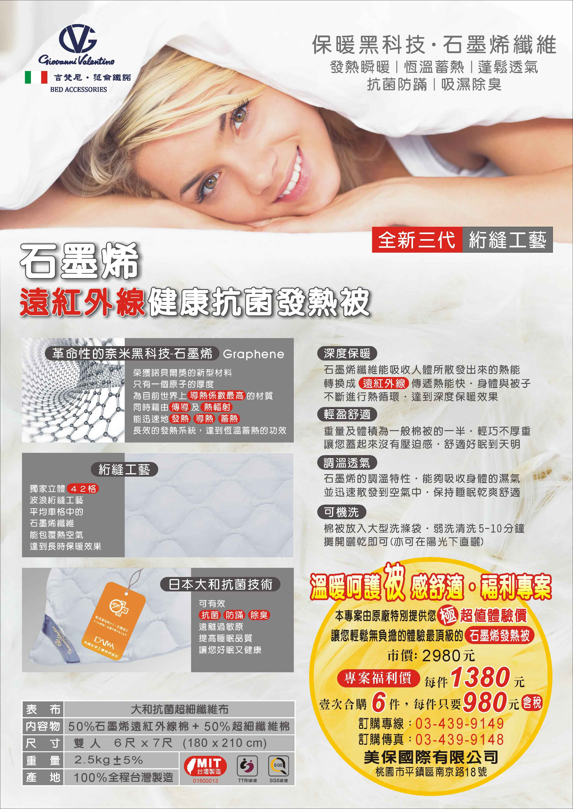


石 墨 烯 遠紅外線 抗菌發熱被 訂購單

服務單位：彰化縣教師職業工會 ─
連 絡 人： 電話： 分機：
【訂購者姓名、地址、電話、請填寫完整以便出貨作業】 日期： 年 月 日
姓 名 | 內線分機 | 尺 寸 | 數 量  (件) | 金 額 |  | 備 註 欄
 |  | 6 x 7 (尺)
 |  | 6 x 7 (尺)
 |  | 6 x 7 (尺)
 |  | 6 x 7 (尺)
 |  | 6 x 7 (尺)
 |  | 6 x 7 (尺)
 |  | 6 x 7 (尺)
 |  | 6 x 7 (尺) |  | 
 |  | 6 x 7 (尺)
 |  | 6 x 7 (尺)
 |  | 6 x 7 (尺)
 |  | 6 x 7 (尺)
 |  | 6 x 7 (尺)
 |  | 6 x 7 (尺)
 |  | 6 x 7 (尺)
 |  | 6 x 7 (尺)
 |  | 6 x 7 (尺)
收貨地址: |  |  |  |  | 合計: 件 |  | 總金額: 元

石 墨 烯 發熱暖被 超值體驗組 | 每件【1380 元】 ※壹次合購 6 件，每件【 9 8 0 元】
Giovanni Valentino | 以上均為【 含稅價 】，發票隨貨附上，買的安心有保障
協辦單位 美保國際有限公司 | 洽購電話： (03) 439-9149 傳 真： (03) 439-9148
聯 絡 人 吳小慧小姐 Mandy | 手機專線： 0926-213-127 LINE： 0926391726
 | E - m a i l ： joburg.mail@msa.hinet.net

